Załącznik do Uchwały Zebrania Wiejskiego
Wsi Osiek z dnia 17 czerwca 2010 r.

ODNOWA I ROZWÓJ WSI OSIEK
PLAN ROZWOJU MIEJSCOWOŚCI OSIEK 2010 – 2020

- Charakterystyka wsi Osiek.
- Inwentaryzacja zasobów służącą ujęciu stanu rzeczywistego.
- Ocena mocnych i słabych stron Osiek.
- Opis planowanych zadań inwestycyjnych perspektywie przedsięwzięć aktywizujących społeczność lokalną w perspektywie 11 lat od dnia przyjęcia dokumentu.
- Opis i charakterystyka obszarów o szczególnym znaczeniu dla zaspokojenia potrzeb mieszkańców.

Celem niniejszego opracowania jest sformułowanie Planu Rozwoju Miejscowości Osiek. Plan rozwoju będzie dokumentem stanowiącym podstawy decyzji podejmowanych przez organy rady sołeckiej i władze Gminy Pakosław, dotyczących przedsięwzięć rozwojowych.
Plan jest także dokumentem niezbędnym przy działaniach, które będą wspierane przez środki pomocowe z Unii Europejskiej zwłaszcza w ramach działania „Odnowa i rozwój wsi” objętego Programem Rozwoju Obszarów Wiejskich na lata 2007-2013 oraz do programu Wielkopolska Odnowa Wsi. Plan ten ma służyć uporządkowanemu i społecznie akceptowanemu rozwojowi infrastruktury społecznej i technicznej w miejscowości Osiek.

1. Charakterystyka wsi Osiek.

Osiek to wieś sołecka położona na terenie Gminy Pakosław. Wioska Osiek położona jest w odległości 3 km na wschód od Pakosławia, przy dość ruchliwej drodze asfaltowej łączącej Rawicz z Jutrosinem. Od południa przylega do niej niewielki kompleks leśny. Obok wsi jest dom podleśniczego. Wieś należy do parafii Dubin, a obwodu szkolnego Sowy. Wieś liczy 80 numerów domów mieszkalnych i ponad 500 mieszkańców. Niemcy w czasie okupacji hitlerowskiej nazwali tę wieś – Kampfhausen.
Wielkość gospodarstw rolnych, z których utrzymuje się większość mieszkańców, waha się w granicach od 5 do ponad 20 ha. Gleby są tu zróżnicowane. Mieszkańcy są przede wszystkim nastawieni na uprawę zbóż. W zakresie chowu zwierząt występuje zarówno chów trzody chlewnej, jak i bydła mlecznego i opasowego.
Zabudowa wsi jest w całości murowana i w znacznej części rozproszona. Od 1975 r. w wiosce jest świetlica i Dom Strażaka rozbudowany w latach 1994-95. W wiosce działa KGW, które dysponuje wypożyczalnią sprzętu gospodarstwa domowego.
Mieszkańcy poza pracą w rolnictwie mogą też znaleźć inne zatrudnienie na miejscu. Do takich zakładów należy Dom Pomocy Społecznej (DPS), firma murarsko-betoniarska Krzysztofa Szymkowiaka. W wiosce są dwa gospodarstwa agroturystyczne.
Wieś ma drogi pokryte asfaltem. Światło elektryczne doprowadzono tu w 1960 r. Osiek jest wsią stelefonizowaną, zgazyfikowaną i zwodociągowaną. Część wioski jest wyposażona w kanalizację sanitarną. O przywiązaniu do wiary ojców świadczą krzyże przydrożne i kapliczki.
Integralną częścią wsi, chociaż w pewnej od niej odległości, jest tzw. Zielony Dąb. Są tam trzy gospodarstwa zamieszkałe przez rodzinę Łakomych, Juskowiaków oraz Irenę Mosiek. W przeszłości był tam folwark rozparcelowany w 1926 r.
Sołtysem wsi Osiek jest Tomczak Józef, wspomaga go Rada Sołecka wybrana w dniu 08 stycznia 2007 roku, która składa się z następujących osób:
- Jelinowski Andrzej
- Kapała Tadeusz
- Bruder Roman
- Gąsiorowski Roman
- Rotman Przemysław
- Juskowiak Andrzej

2. Inwentaryzacja zasobów służącą ujęciu stanu rzeczywistego

Gmina Pakosław stwarza możliwość rozwoju turystyki wiejskiej w nieskażonym odpadami przemysłowymi środowisku naturalnym. Najbardziej znaną atrakcją turystyczną jest Stadnina Koni „Golejewko” z muzeum powozów uznawanych za drugie po Łańcucie,
z salą nagród zdobytych przez golejewskie konie oraz jedyną w Europie aleją zasłużonych koni. Warto odwiedzić też zespoły parkowo – pałacowe w Osieku i Pakosławiu. Szansą rozwoju turystyki aktywnej w gminie jest turystyka konna i rowerowa. Gospodarstwa agroturystyczne i rancza konne mają ofertę wypoczynku weekendowego, z wykorzystaniem szlaku konnego i tras rowerowych: lokalnego „Szlaku Miodowego”, wielkopolskiego szlaku rowerowego pod nazwą „Ziemiański Szlak Rowerowy” oraz Międzynarodowego Szlaku Rowerowego R-9 Euro-Velo. Nad rzeką Orlą powstał zbiornik retencyjny (zalew) ochraniający dolinę rzeki przed powodzią i służący do gromadzenia wody „Pakosław”. Zbiornik retencyjny (zalew) „Pakosław” z przylegającym terenem będzie służył jednocześnie wypoczynkowi i rekreacji. Przewidywane jest od 2009 roku urządzenie kąpieliska, przystani dla jednostek pływających oraz spływów kajakowych na rzece Orli.
Miejscowość Pakosław od kilku lat, współdziałając ściśle z Samorządem Gminnym, kieruje swoje działania na wykorzystanie swoich walorów do promowania turystyki wiejskiej oraz aktywnych form spędzania wolnego czasu. W związku z tym podjęto działania zmierzające do powiększenia posiadanej bazy sportowej i uatrakcyjnienia bazy turystycznej.
Inwentaryzacja zasobów miejscowości Osiek, które sprzyjają uprawianiu sportu
i turystyce:
- Przez miejscowość Osiek przebiega Ziemiański Szlak Rowerowy – trasa rowerowa ukazująca wiele ciekawostek krajoznawczych, architektonicznych i przyrodniczych. Szlak powstał pod patronatem m.in. Urzędu Marszałkowskiego Województwa Wielkopolskiego.
- Przez miejscowość Osiek przebiega Szlak Rajdu Konnego „Wielkopolska Podkowa” – wytyczony został na terenie Międzygminnego Związku Turystycznego „Wielkopolska Gościnna". Przebiega on przez teren siedmiu gmin: Poniec, Krobia, Pępowo (powiat gostyński), Kobylin (powiat krotoszyński), Jutrosin, Pakosław, Miejska Górka (powiat rawicki).
- Międzynarodowy Szlak Rowerowy R9 (w powiecie liczy ok. 26 km) Międzynarodowa trasa R-9 z Chorwacji do Gdańska liczy 1930 kilometrów. Została wyłączona
z Europejskiego Systemu Szlaków Rowerowych Euro-Velo. Trasy te obsługują dalekodystansową, międzynarodową turystykę rowerową, ale służą także lokalnym społecznościom i regionom. Ich odcinki przecinające poszczególne miasta mogą
i powinny obsługiwać lokalny ruch rekreacyjny, umożliwiając bezpieczne weekendowe wyjazdy poza miasto, a także regionalną turystykę rowerową.

Istniejąca baza turystyczno – sportowa może być solidnym fundamentem pod zachęcenie turystów do częstszego odwiedzania terenów gminy, a mieszkańców do aktywnego wypoczynku.
3.Ocena mocnych i słabych stron Osieka.

Mocne strony | Słabe strony
- Aktywni mieszkańcy,  - Dobre położenie komunikacyjne  - Świetlica wiejska wraz z zagospodarowanym terenem wokół  - OSP, KGW,  - Produkt regionalny Ogórek Osiecki,  - Pałac w Osieku wraz z parkiem i zabudowaniami folwarcznymi,  - Agroturystyka,  - Pracownia plastyczna  - Mini ZOO w leśniczówce, bioróżnorodność gatunków – możliwość wytyczenia ścieżki dydaktycznej – przyrodniczej, możliwość utworzenia arboretum  - Stajnia Osiek – powożenie bryczkami,  - Stanica myśliwska – domek myśliwski,  - Hipoterapia,  - Pomnik przyrody,  - Aleja dębowa,  - Grupa starych dębów  - Eurovelo R – 9  - Szlak konny „Wielkopolska Podkowa”  - Rzeka Orla z planowanym szlakiem kajakowym,  - Dobra infrastruktura techniczna woda, gaz, Internet oraz za wyjątkiem niewielkiej części kanalizacji sanitarnej,  - W 1931 r. na głazie narzutowym w pobliskim lesie umieszczono napis w jęz. francuskim,  - Bliskość zalewu ( zbiornika ) Pakosław | - Słaba jakość nawierzchni dróg  - Niedostatecznie wyposażony plac zabaw,  - Brak kanalizacji sanitarnej w części miejscowości,  - Niedostatecznie wyposażona świetlica wiejska, wymagająca remontu: sufit, podłoga, drzwi, okna, modernizacja ogrzewania, system wentylacyjny, zaplecze kuchenne wraz z wyposażeniem, chłodnia,  - W otoczeniu świetlicy – niewystarczająca powierzchnia utwardzonego placu, brak nowej nawierzchni na parkingu przed świetlicą,  - Nieoczyszczony staw wiejski,  - Brak ciągu bezpiecznej komunikacji pieszej i rowerowej z Pakosławiem,
Szanse | Zagrożenia
- Uczestnictwo w programach Odnowy wsi w tym w konkursie „Pięknieje Wielkopolska Wieś”  - Korzystanie z funduszy na rozwój obszarów wiejskich  - Moda na wieś w tym na turystykę wiejską  - Niszowa produkcja rolna w tym ekologiczna | - Bezrobocie związane z problemami okolicznych pracodawców  - Spadek dochodów gmin  - Spadek opłacalności produkcji rolnej  - Ubożenie społeczeństwa  - Klęski żywiołowe

4.Opis planowanych zadań inwestycyjnych perspektywie przedsięwzięć
aktywizujących społeczność lokalną w perspektywie 11 lat od dnia
przyjęcia dokumentu.

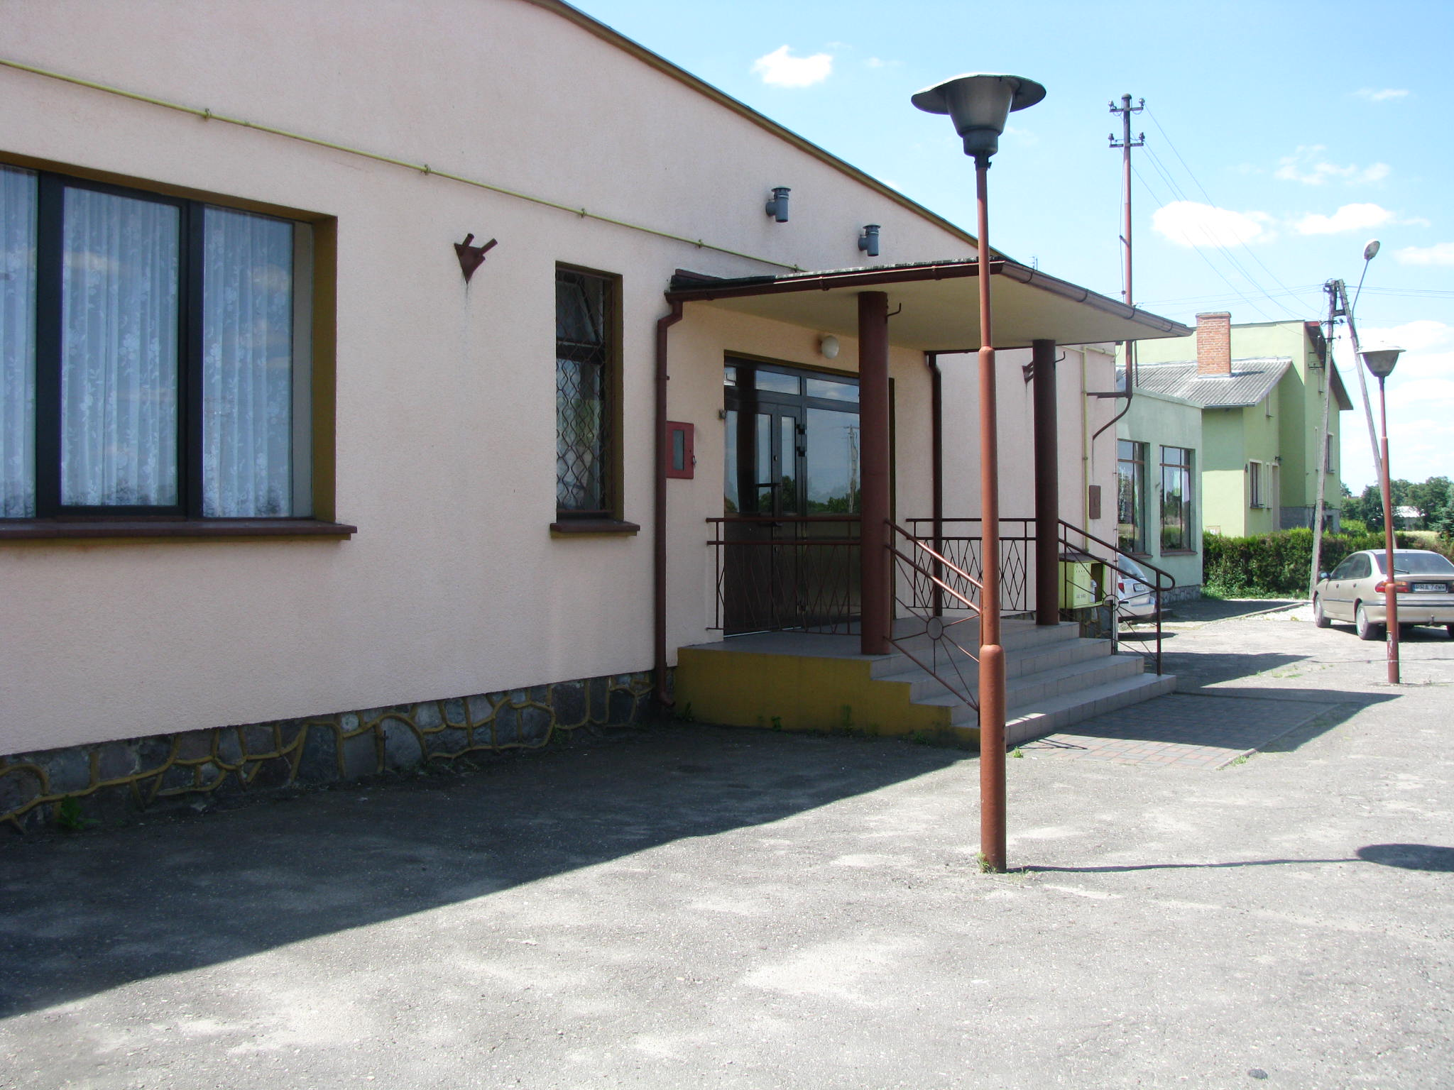
Świetlica wiejska Osiek

Podczas warsztatów uczestnicy ustalili dla Osieka:
I. Program życia społecznego w Osieku zawierający min takie zadania jak:
- Osiecki Uniwersytet III Wieku,
- organizacja spotkań międzypokoleniowych,
- kursy i programy edukacyjne,
- kultywowanie lokalnych tradycji,
- organizacja imprez integracyjnych oraz okolicznościowych np. dzień sołtysa, sportowych i rekreacyjnych, święto ogórka,
- organizacja zielonej szkoły
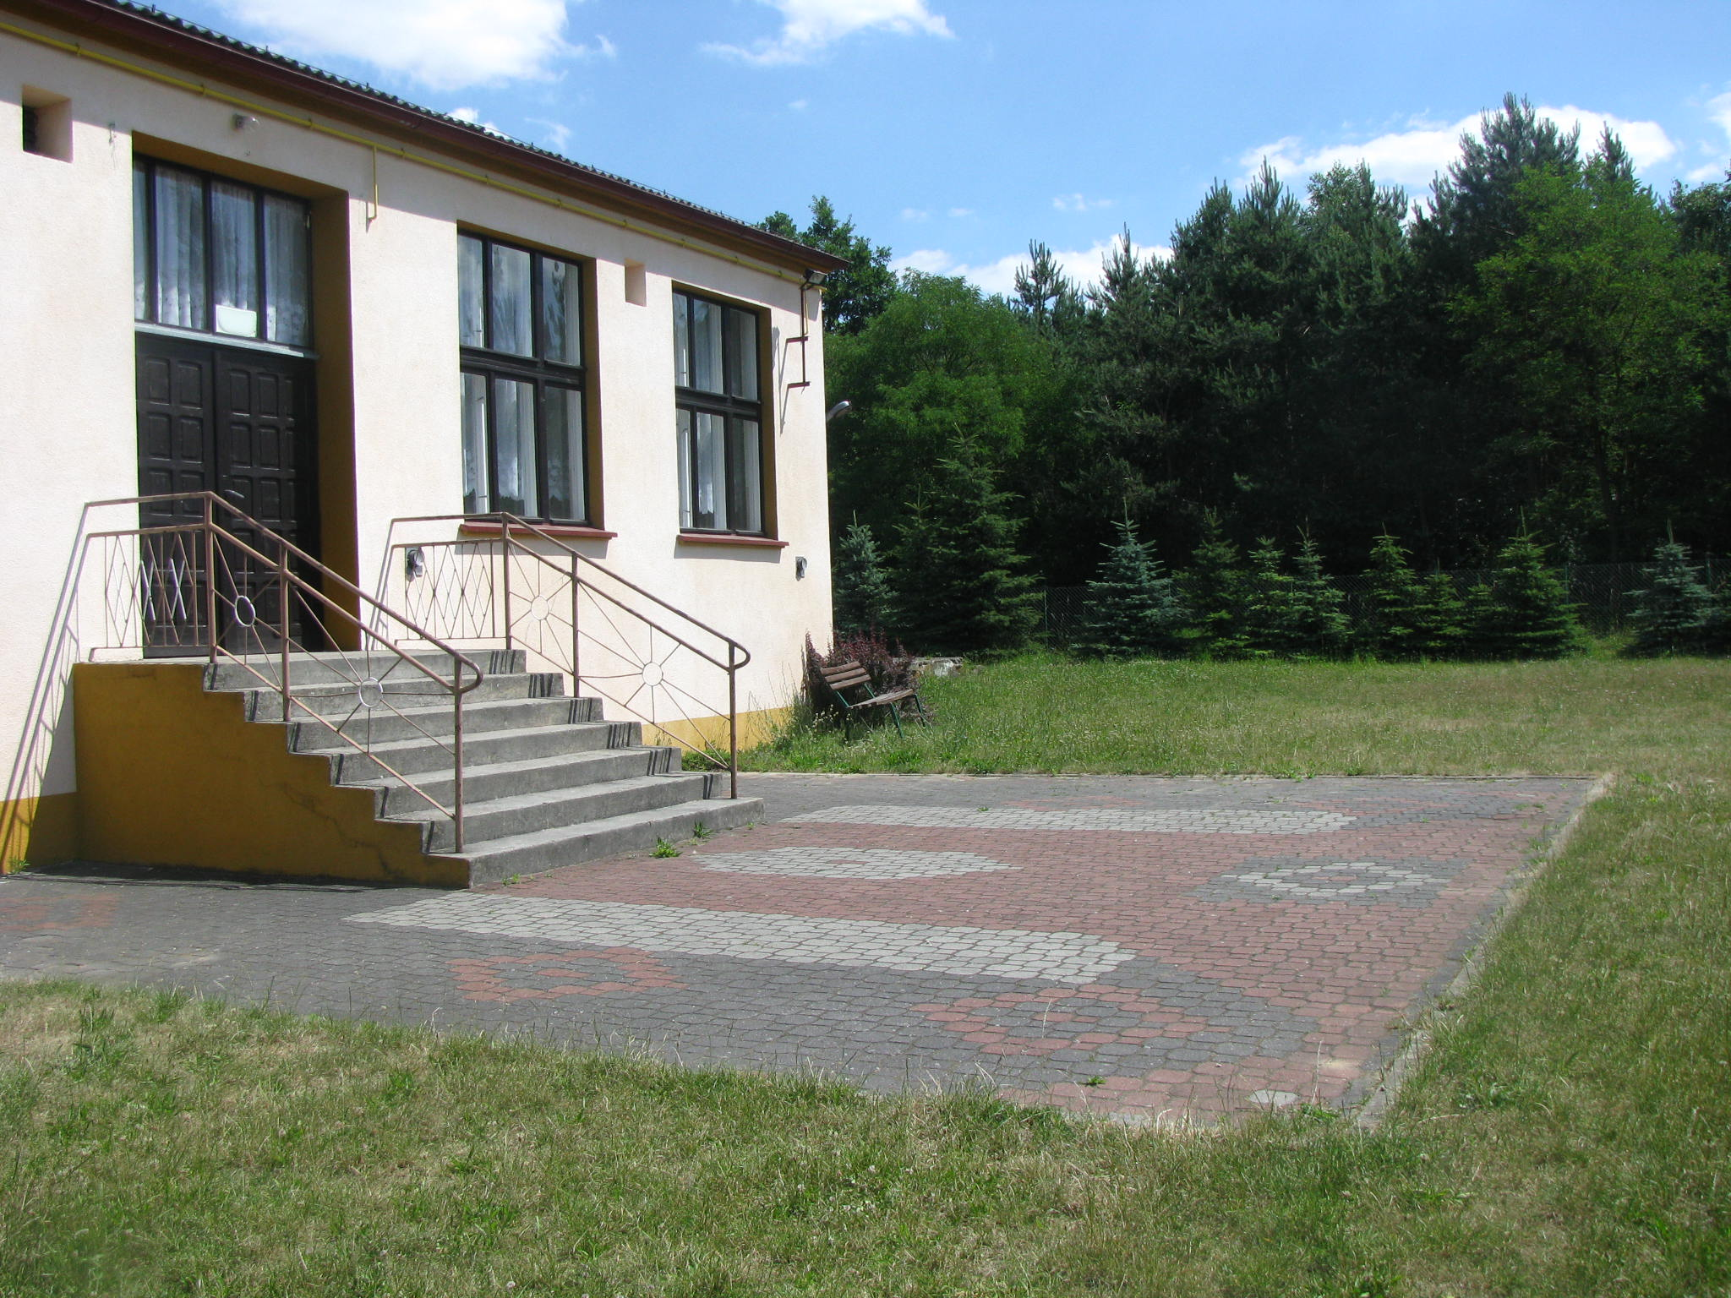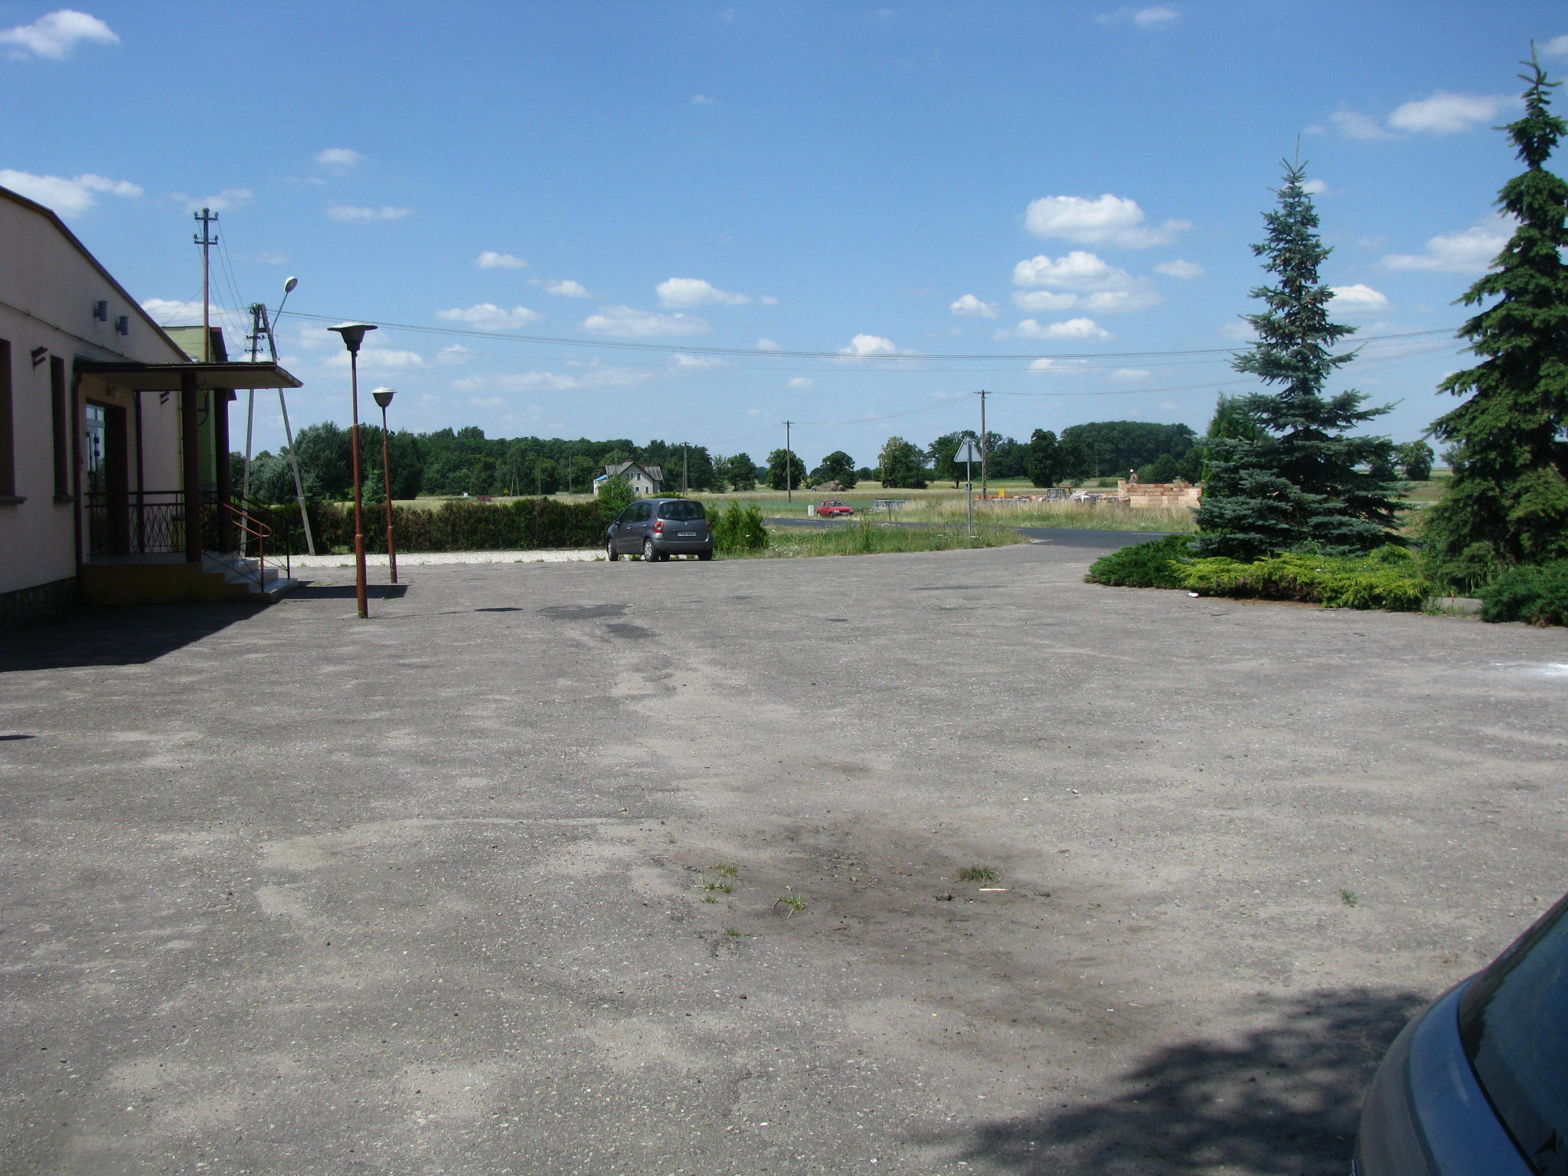
Teren wokół świetlicy Osiek

W celu realizacji programu ustalono następujące zadania
- Remont i adaptacja świetlicy w Osieku na Osiecki Dom Spotkań,
- Remont i przystosowanie otoczenia Domu Spotkań do funkcji wynikających z programu życia społecznego w tym: wyposażenie placu zabaw, rozbudowa terenu utwardzonego przy Domu Spotkań, modernizacja parkingu,
- Poprawa bezpieczeństwa; budowa ciągu komunikacyjnego pieszo –jezdnego pomiędzy Osiekiem i Pakosławiem, budowa chodników wewnątrz miejscowości,
- Opracowanie programu rozwoju turystyki wiejskiej wykorzystującego lokalne atrakcje i walory turystyczne,
- Opracowanie programu; smaczna wiejska żywność
W związku z decyzjami Zebrania Wiejskiego ustala się dla miejscowości Osiek projekt priorytetowy: Zadanie do realizacji w pierwszej kolejności:
1.Remont i adaptacja świetlicy w Osieku na ”Osiecki Dom Spotkań ”

5. Opis i charakterystyka obszarów o szczególnym znaczeniu dla
zaspokojenia potrzeb mieszkańców.

W miejscowości Osiek można wyróżnić obszar o szczególnym znaczeniu dla zaspokojenia potrzeb mieszkańców, sprzyjających nawiązywaniu kontaktów społecznych, ze względu na położenie oraz cechy funkcjonalno-przestrzenne.
Obszar ten to teren położony w centralnej części wsi obejmuje ok. 1,0 ha. W obszarze tym znajduje się świetlica wiejska. Obszar ten ze względu na swoje zastosowanie jest naturalnym miejscem spotkań mieszkańców. W spotkaniach tych biorą udział zarówno starsi mieszkańcy, jak i ci najmłodsi. Z tego względu remont budynku świetlicy jest niezwykle ważnym elementem estetyzacji wsi.

